体能大课间



常州市武进区湖塘桥第二实验小学

**第一章 湖塘桥第二实验小学大课间活动方案**

**一、设计背景**

体育是实施素质教育、促进学生全面发展的重要途径，对于促进教育现代化、建设健康中国和人力资源强国，实现中华民族伟大复兴的中国梦具有重要意义。今年2月25日习近平总书记在视察北京冬奥会场馆规划和国家队备战情况时，强调“少年强则中国强，体育强则中国强。” 近年来，各地、各部门不断出台政策措施，加快推进学校体育，大力开展阳光体育运动，学校体育工作取得积极进展。但总体上看，学校体育仍是整个教育事业相对薄弱的环节，对学校体育重要性认识不足、场地设施缺乏等问题依然突出，学生体质健康水平仍是学生素质的明显短板。青少年是祖国的未来，为进一步推动学校体育改革发展，促进学生身心健康、体魄强健，实现中华民族的伟大复兴。运动体能、健康行为和体育品德是体育学科核心素养，是青少年成长的基础，在青少年成长发展过程中显得尤其重要。中华民族的复兴不能缺少“体能素质提高”这一内涵。

**二、指导思想**

为贯彻中共中央国务院《关于加强青少年体育增强青少年体质的意见》的精神，以“立德树人”、“健康第一”为目标，通过“发展体能体育大课间”的实施，培养学生的核心素养，促进学生体质健康，从小形成坚持锻炼的习惯和终身体育意识，培养德智体美全面发展的社会主义建设者和接班人。

**三、主题与口号**

主题：体能、运动、健康

口号：我运动、我快乐、我健康

1. **实施条件与对象**

1.实施条件

我校是一所全日制公办小区配套小学，现有教职员180工人，学生3283人。学生年龄在7岁—12岁之间。学校运动场地主要是三大块：四个标准室外篮球场、一个300米田径场，一个智慧院内操场，场地分散且比较小；考虑到场地原因，学校目前还没有增设占地面积较大的体育设施。综合以上各种因素，我校体育大课间活动根据各年级的学生的性格特点，为了充分激发学生的兴趣爱好、增强学生的体育技能、培养学生的团队合作意识，决定开展以运动游戏为主体的系列活动，如一年级独生子女多,个人意识很强，我们就有针对性地开展团队合作的小游戏，让他们在游戏的过程中充分融入到集体当中来等等。活动时间安排在每周一至周五的上午9:00-9:30，并将大课间活动作为课程纳入学校课程总表，纳入学校作息时间安排，每班安排两名老师组织开展并计入教师课时工作量，各班大课间活动的项目设置、变换、开展情况等纳入教师的学期工作绩效进行考核。两年多的大课间活动，已成为我校体育文化生活的一个重要组成部分。

2.学生问卷分析

①体能认知调查问卷统计表

各个年级问卷发放100份，其中一年级有效问卷61份，二年级有效问卷66份，三年级有效问卷79份，四年级有效问卷85份，五年级有效问卷92份，六年级有效问卷96份。

|  |  |  |  |  |  |  |  |  |  |  |  |  |
| --- | --- | --- | --- | --- | --- | --- | --- | --- | --- | --- | --- | --- |
| 内容  年级 | 一年级 | | 二年级 | | 三年级 | | 四年级 | | 五年级 | | 六年级 | |
| 人数 | 占比（%） | 人数 | 占比（%） | 人数 | 占比  （%） | 人数 | 占比  （%） | 人数 | 占比  （%） | 人数 | 占比  （%） |
| 较了解体能 | 14 | 22.9 | 23 | 34.8 | 29 | 36.7 | 33 | 38.8 | 42 | 45.6 | 53 | 55.2 |
| 体能不重要 | 54 | 88.5 | 58 | 87.8 | 61 | 77.2 | 62 | 76.4 | 64 | 69.5 | 60 | 62.5 |
| 健康需体能 | 16 | 25.7 | 22 | 33.3 | 29 | 36.7 | 36 | 42.3 | 61 | 66.3 | 66 | 68.6 |

从上表可知：一到五年级有一半多的学生不了解体能，而一到六年级大部分学生都认为体能不重要，但是随着年龄的增长和知识的扩展，到六年级超过一半的学生都认为健康需要好的体能。所以需要对学生进行体能知识的普及和体能锻炼的推广。

②体能锻炼习惯调查问卷统计表

各个年级问卷发放100份，其中一年级有效问卷71份，二年级有效问卷76份，三年级有效问卷81份，四年级有效问卷87份，五年级有效问卷91份，六年级有效问卷94份。

|  |  |  |  |  |  |  |  |  |  |  |  |  |
| --- | --- | --- | --- | --- | --- | --- | --- | --- | --- | --- | --- | --- |
| 内容  年级 | 一年级 | | 二年级 | | 三年级 | | 四年级 | | 五年级 | | 六年级 | |
| 人数 | 占比（%） | 人数 | 占比（%） | 人数 | 占比（%） | 人数 | 占比（%） | 人数 | 占比（%） | 人数 | 占比（%） |
| 报班锻炼 | 12 | 16.9 | 20 | 26.3 | 43 | 53 | 45 | 51.7 | 65 | 71.4 | 54 | 57.4 |
| 集体锻炼 | 50 | 70.4 | 52 | 68.4 | 55 | 67.9 | 57 | 65.5 | 58 | 63.7 | 62 | 65.9 |
| 自主锻炼 | 19 | 26.7 | 22 | 28.9 | 35 | 43.2 | 39 | 44.8 | 38 | 41.7 | 30 | 31.9 |

从上表可知：一到六年级最主要的锻炼方式为集体锻炼，随着学生的各项身体素质的提高，报班锻炼学习技能的学生越来越多；而一到六年级选择自主锻炼的人很少。所以体能大课间作为一种集体锻炼的形式，很符合学生的兴趣和习惯。

3.学生体质数据分析表

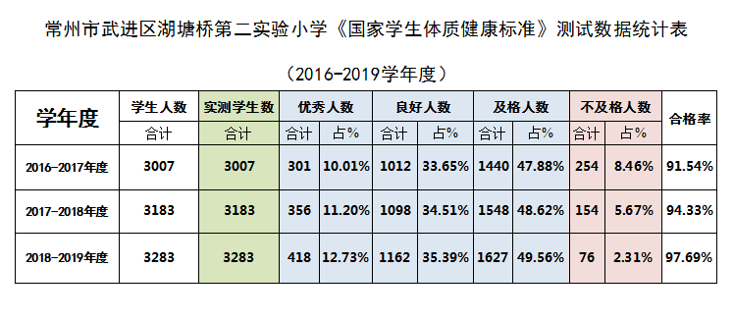

从上述表可知：2016-2017年度学生体质优秀率为10.01%，2017-2018年度学生体质优秀率为11.20%，2018-2019年度学生体质优秀率为12.73%，由此可见我校学生体质优秀率在稳步提升。2016-2017年度学生体质不及格率为8.46%，2017-2018年度学生体质不及格率为5.67%，2018-2019年度学生体质不及格率为2.31%，由此可见我校学生体质不及格率在每年递减。

1. 学生各水平段体能发展的关键期

|  |  |  |  |
| --- | --- | --- | --- |
| 水平段 | 水平一 | 水平二 | 水平三 |
| 体能关键期 | 灵敏和反应速度 | 反应速度和动作速度 | 动作速度和速度力量 |

1. **活动目标**

开展“体育体能大课间”，要达到“提高体能、达标争优、强健体魄的目标。”

1.确保每一个学生每天一小时体育活动。

2.每个学生在一学年中学会3—4种体能锻炼方法。

3.促进学生的速度、力量、耐力和柔韧等体能素质有明显提高，肥胖和近视的发生率能明显下降，

4.提高学校体育场地、设施设备、器材的使用率，发挥其使用效益。

5.使学生从小养成坚持锻炼的习惯和终身体育意识。

1. **组织机构及分工**

1.组织机构

组长：朱燕芬

副组长：叶秀琴 周庆峰 谢月红 徐菊 周勇

组员：杨秋霞 蒋瑞萍 张彩虹 王坚 杭亚洁 王新亚 王丽芬 许敏 吴晓霖 丁娴 体育教研组长及各年级组长

1. 场地分工表

|  |  |  |  |  |  |  |
| --- | --- | --- | --- | --- | --- | --- |
| 场地负责人  年级 | 一年级 | 二年级 | 三年级 | 四年级 | 五年级 | 六年级 |
| 智慧楼 |  |  |  | 王晓阳 | 杨敏 |  |
| 篮球场 | 林晓丹 | 周方媛 |  |  |  |  |
| 田径场 |  |  | 吴磊 |  |  | 余波 |

1. **大课间的流程与设计**

1.流程设计

①集队30”；上午两节课后集合号响起，所有班级必须在规定时间。

②进场6’；进行曲响起各班级按秩序进场，必须在规定时间内到达。③队列练习30”；教师口令指挥。

④迂回热身跑3’；学生由慢到快进入运动状态，速度中等，时长3分钟，平均心率可达120左右。

⑤规定体能练习（一至六年级统一）6’；共设计了4个练习方法，（1）左右小跳（2）高抬腿练习（3）深蹲（4）前后摸脚。尽管是同一口令，但是按照学生年龄段分两种标准。低级在节奏上为2拍一个动作，高年级为一拍一个动作。比如一年级下蹬练习 1、2两拍做一次下蹬，四年级1、2两拍做2次下蹬等。第二部分学生活动峰值心率可达160以上。

⑥自选体能练习 10’；通过形式多样的游戏性练习方式，激发学生参与热情，由年级组统一设定，各班每月自选轮换一次练习项目。学生在游戏中锻炼，练习强度适中，心率保持在120以上。

一二年级：迎面接力游戏

一（1）至一（6）滚轮胎，托球，钻圈，哑铃换物，平衡球，跳格子

一（7）至一（12）同上 二年级同一年级 ，每月轮换一次

三四五六年级：三（1）至三（5）绳梯练习、平板支撑、单脚跳、跳绳、头尾跑练习三（6）至三（10）同上 四五六年级同三年级，每月轮换一次

⑦各班级退场5’；退场音乐响起才能集合有序退场。

1. 体能项目设计表

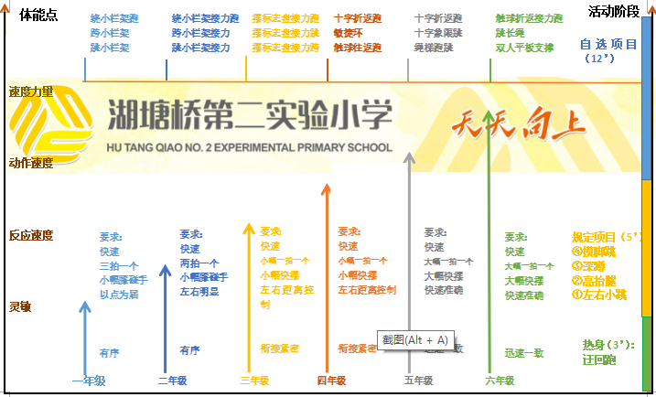

1. 负荷设计与控制

我校设计实施的“体能”大课间，学生总体的平均心率达到120次-140次/分钟，练习密度达到50%以上。成为了学生巩固提高运动技能，发展体能素质的重要平台。“体能”大课间实施两年来对学生体质健康起到良好的促进作用，在每年一度的《国家学生体质健康标准》检测数据上报中，我校全校测试数据以每年1.5%优秀率、1%良好率、1%的合格率递增。

湖塘桥第二实验小学学生运动脉搏测试对照表

|  |  |  |  |  |  |
| --- | --- | --- | --- | --- | --- |
| 年级 | 样本数（人） | 平均安静HR | 热身阶段  HR | 规定项目阶段  HR | 自选项目阶段  HR |
| 一年级 | 100 | 87次/分 | 140次/分 | 157次/分 | 166次/分 |
| 二年级 | 100 | 85次/分 | 140次/分 | 156次/分 | 165次/分 |
| 三年级 | 100 | 82次/分 | 130次/分 | 149次/分 | 164次/分 |
| 四年级 | 100 | 80次/分 | 130次/分 | 147次/分 | 163次/分 |
| 五年级 | 100 | 75次/分 | 120次/分 | 140次/分 | 162次/分 |
| 六年级 | 100 | 74次/分 | 120次/分 | 140次/分 | 161次/分 |
| 综 合 | | 80.5次/分 | 130次/分 | 148.1次/分 | 163.5次/分 |

5.场地分布与组织

一二年级规定体能示意图

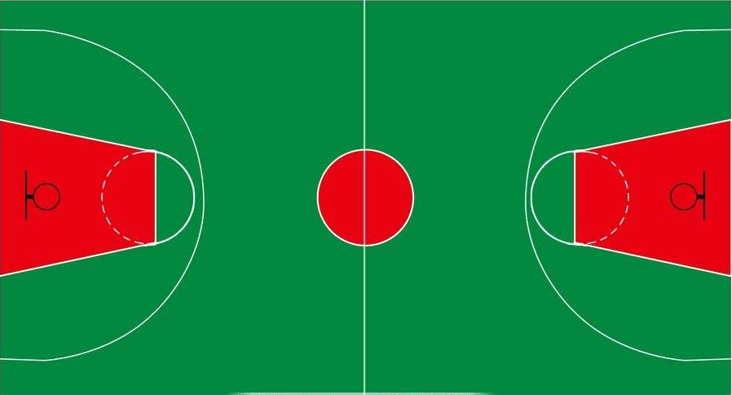

# 一二年级跑步示意图



**一1 一2 一3 一4 一5 一6 二1 二2 二3 二4 二5 二6**

**一9 一8 一7 一10 一11 一12 二12 二11 二10 二9 二8 二7**

# 一二年级自选示意图



六年级规定体能示意图

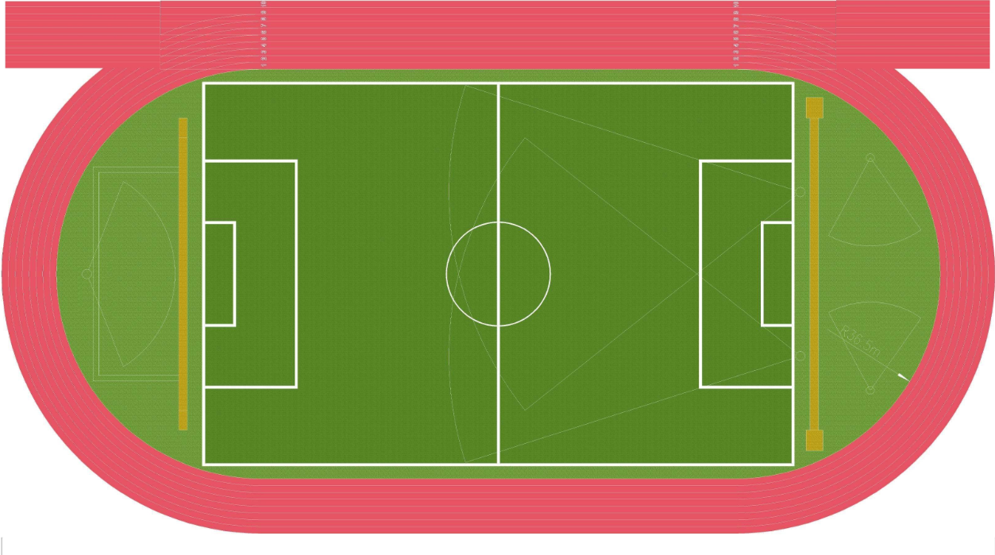

**六2班**

**风 雨 长 廊**

**三9 三8 三7 三6 三5 三4 三3 三2 三1 三10 三11**

**六10 六9 六8 六7 六6 六5**

**六4 六3 六1**

六年级跑步示意图



**六10 六9 六8 六7 六6 六5**

**三9 三8 三7 三6 三5 三4 三3 三2 三1 三10 三11**

**六4 六3 六1**

**六2班**

**风 雨 长 廊**

1. **活动原则与要求**
2. 活动原则

①全员参与原则。师生全员参加，充分发挥师生的积极性和创造性，达到全体健身的目的。

②安全性原则。严密场地、器材管理，落实行政值周、班主任、副班主任职责，强化活动过程管理，制订安全预案，全方位贯彻“安全第一”原则。

③因地制宜原则。根据我校场地小，在校学生多，人均占地面积不足的特点，采取以年级为单位，分组活动的形式。

④全面和谐原则。加强学校课程建设，促进和谐校园紧密结合，培养学生积极主动的体育锻炼习惯，提高学生的思想道德素质、文明礼仪素质和身体健康素质水平，推动校园体育文化建设。

2.活动要求

①各班主任根据学校的安排及器材的分配组织好大课间活动，以游戏为理念；以健全学生的身心为目标；以安全及培养学生兴趣为原则。

②各班的活动场地不得随意更换，不得干扰其他班级进行活动。

③各班的活动器材由体育组分配，班主任和配班老师负责管理，大课间活动结束之后各班派专人负责器材回收工作，并要将器材完整归还体育组，如有损坏要及时通告体育组，好及时更换。

④各班主任、配班老师与该班学生一起积极参与大课间活动。

⑤活动全程听音乐指挥，活动结束之后各班听音乐有序的回课室。

⑥活动在有序、有则、培养学生兴趣的大前提下，年级内各班的活动内容每两周进行调换，并根据水平一、二、三的总体要求，不断创新活动项目。

**九、管理措施**

1.实行学校领导、体育教师、班主任三级管理机制。

2.以班为单位组织每天大课间活动，各班班主任与配班老师具体组织实施，要求师生全员参与。体育老师负责大课间活动技术指导和管理工作。

3.坚持大课间体育活动，保证学生每天锻炼一小时。活动要做到组织有序，形式新颖，过程扎实，效果明显。

4.行政值日领导全面检查教师的到岗情况和学生的锻炼效果，保证人人参与，对现场发生的偶发事件计时处理。

**十、评比奖励**

一、开展“体育体能大课间”，活动，学校对大课间活动进行定期评比，充分调动师生参与“体能大课间”活动的积极性。

1.是对教师的评比。所有教师都要积极参与到活动中来，对教师的到位情况列入教师个人考核中。

2.是对班级的考核。为调动班主任的工作责任心，将大课间活动开展情况作为文明班集体评选的重要依据，这样既可以树立学生的集体活动意识，集体荣誉感，又可以促进大课间活动质量提高并持续发展。

二、湖塘桥第二实验小学大课间评价标准

1、全员参与：全班全员参与，包括教师。无特殊情况缺席一位扣1分

2、进退场：从班级门口集合、整队、中途、进入活动区域。有讲话、队伍脱节、不对齐、进场后跟音乐节奏踏步等有一个扣一分。

3、跑操：队伍整齐，步伐整齐，口号响亮整齐，能较好控制前后距离。缺一扣一分

4、体能练习：(1)左右跳做到双手叉腰，双腿并拢，用前脚掌有节奏地跳；(2)高抬腿做到自然摆臂，髋关节90度，膝关节90度，踝关节90度；(3)深蹲做到双手握拳前平举，蹲到底再起立；（4）摸脚跳：做到协调、自然。

5、自选体能:（1）收放器材快速、整齐，缺一扣1分。

（2）练习队形整齐，合理，缺一扣1分。

（3）练习状态，精神饱满。

（4）等待学生的秩序井然。

6、放松

湖塘桥第二实验小学大课间比赛评分表 日期______月__ 日

|  |  |  |  |  |  |  |  |  |  |  |  |  |  |  |
| --- | --- | --- | --- | --- | --- | --- | --- | --- | --- | --- | --- | --- | --- | --- |
| 班级 | 全员参与 | 集队速度 | 进场纪律 | 体能练习 | | | | 自选体能 | | | | 放松 | 退场  纪律 | 总分 |
| 左右跳 | 高抬腿 | 深蹲 | 摸脚跳 | 收  放  器  材 | 练习队形 | 练习状态 | 等待学生 |
|  |  |  |  |  |  |  |  |  |  |  |  |  |  |  |
|  |  |  |  |  |  |  |  |  |  |  |  |  |  |  |
|  |  |  |  |  |  |  |  |  |  |  |  |  |  |  |
|  |  |  |  |  |  |  |  |  |  |  |  |  |  |  |
|  |  |  |  |  |  |  |  |  |  |  |  |  |  |  |
|  |  |  |  |  |  |  |  |  |  |  |  |  |  |  |
|  |  |  |  |  |  |  |  |  |  |  |  |  |  |  |
|  |  |  |  |  |  |  |  |  |  |  |  |  |  |  |
|  |  |  |  |  |  |  |  |  |  |  |  |  |  |  |
|  |  |  |  |  |  |  |  |  |  |  |  |  |  |  |
|  |  |  |  |  |  |  |  |  |  |  |  |  |  |  |